**Class-diagram-V0.1**



Author/Editor: Αλεξανδρόπουλος Μάριος (AM:1058116)

Author/Editor: Δαλέζιος Κωνσταντίνος–Δημήτριος (AM:1054323)

Reviewer: Αρβανίτης Ερμής-Ιωάννης (AM:1059574)

Reviewer: Βύνιας Διονύσιος (AM:1054347)

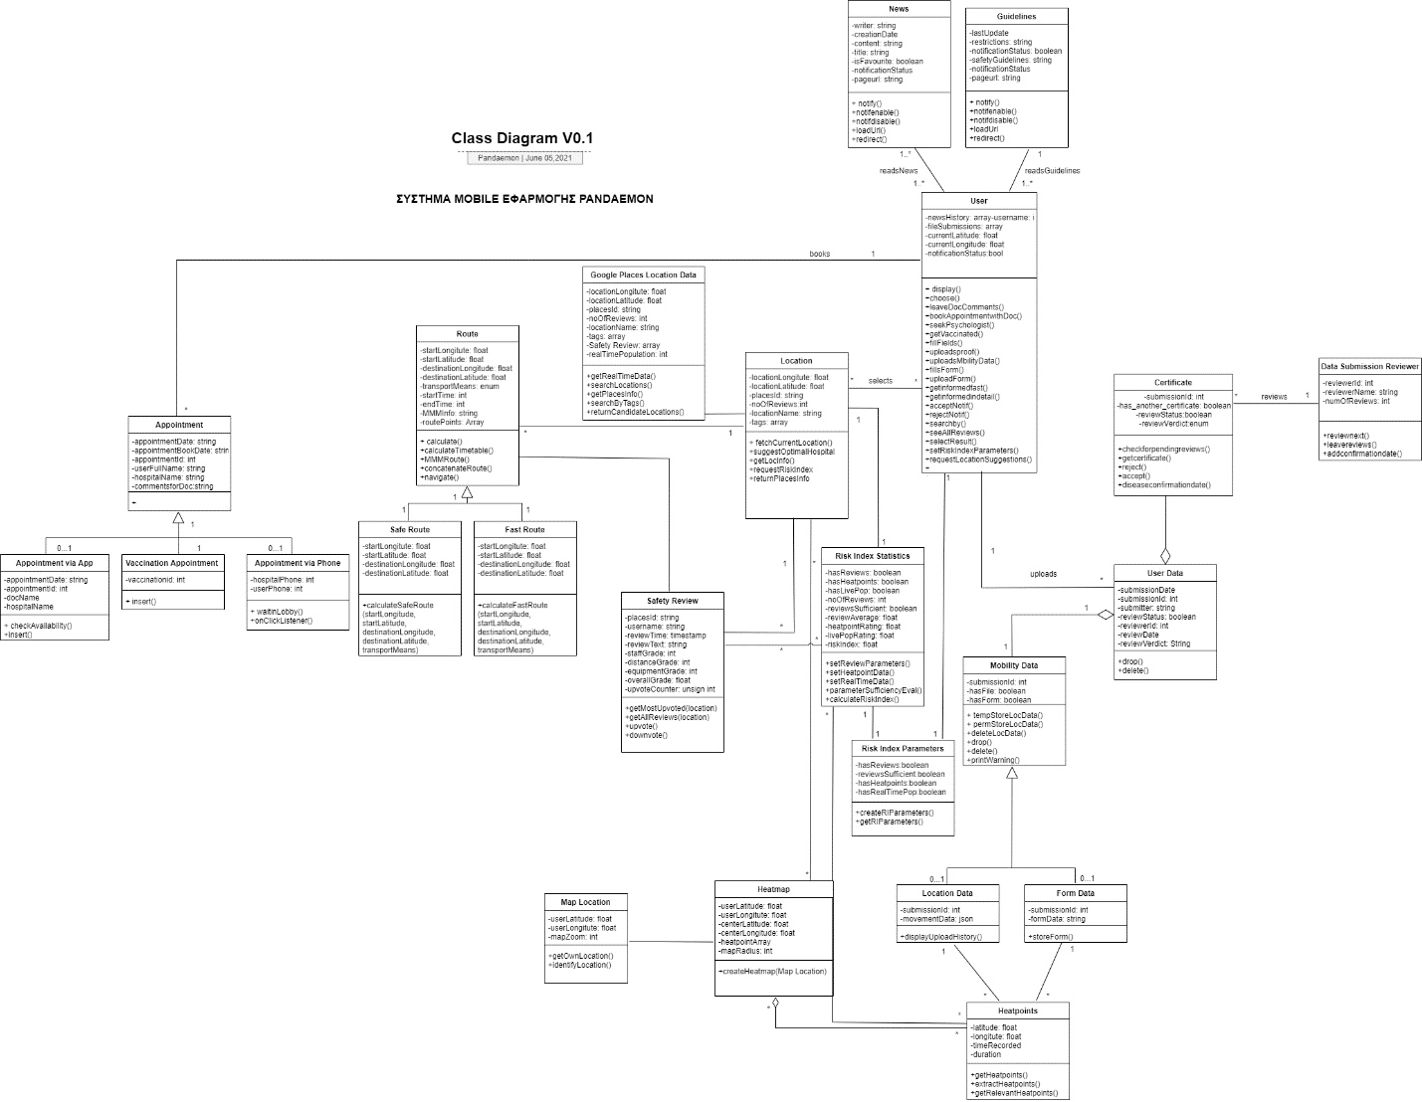

Σημείωση:

Το παραπάνω διάγραμμα σχεδιάστηκε με το online εργαλείο diagrams.net (πρώην draw.io) στον ιστότοπο https://app.diagrams.net.

Επειδή, ίσως να μην προβάλλεται (χωρίς πολύ zoom), θα υπάρχει και extracted ως png στο GitHub της ομάδας. Μπορεί να βρεθεί στο ακόλουθο σύνδεσμο: <https://github.com/Mario-Sama/SoftEngProject2021/blob/main/Documents/Scrum%20Cycle%205/ClassDiagramv0.1.png>